中国散装水泥推广发展协会
标准《钢结构泡沫混凝土填充料复合板应用技术规程》

编 制 说 明

一、标准编制任务来源
根据中国散装水泥推广发展协会标准化与质量检测工作部《关于<钢结构泡沫混凝土填充料复合板技术规程>团体标准项目立项的通知》（中散协标质〔2025〕003号）文件要求，经中国散装水泥推广发展协会审核并公开征求意见，决定由建筑材料工业技术情报研究所、绿建新能国际科贸（北京）有限公司牵头起草《钢结构泡沫混凝土填充料复合板技术规程》（计划号：2025CBCAJH002）。
二、项目背景及标准编制意义、原则
随着我国绿色建筑、装配式建筑和建筑工业化的发展，新型复合墙体材料的需求日益增长。钢结构泡沫混凝土填充料复合板作为一种集轻质、高强、保温、防火和隔音性能于一体的新型建材，已逐步应用于工业与民用建筑中。然而，目前行业内缺乏统一的技术标准，导致产品设计、生产、施工及验收等环节存在不规范现象，制约了该技术的推广和应用。为此，亟需编制《钢结构泡沫混凝土填充料复合板技术规程》，以规范行业行为，保障工程质量。
本文件的编制原则要贯彻国家对钢结构保温复合板的相关要求，在大量工程实践的基础上提出钢结构泡沫混凝土填充料复合板系统和应用规程。本文件的制定符合现行法律、法规的要求。钢结构泡沫混凝土填充料复合板的相关要求除遵守本文件外，尚应遵守国家及本市现行的有关标准、规范的规定。
- 遵循钢结构泡沫混凝土填充料复合板特有的性能、质量检验和控制的普遍规律。
（2）文件起草时严格遵循国家相关材料标准化法律法规的相关要求，按照GB/T 1.1-2020《标准化工作导则 第1部分：标准化文件的结构和起草规则》的规定进行编写。参考《近零能耗建筑技术标准》GB/T51350、《钢结构设计标准》GB 50017用于复合板节点构造设计、钢结构与复合板连接技术要求、跨标准指标协调、《建筑结构荷载规范》GB 50009确定复合板设计阶段的荷载适配要求、《建筑结构可靠性设计统一标准》GB 50068用于界面粘结性能专项试验设计、《泡沫混凝土》JG/T 266泡沫混凝土核心性能指标、《建筑墙板试验方法》GB/T 30100复合板整体性能等相关标准，并结合验证试验，确定试验方法及指标控制范围。
（3）技术指标全面，宽严得当，既能适应实际应用，又能体现产品自身特点。标准编制组深入调研和分析国际国内钢结构泡沫混凝土填充料复合板相关技术资料，充分考虑与我国现行绿色建筑相关标准的衔接与配套，多单位协作并广泛征求相关各方意见，根据尽可能实现先进性、适用性、可操作性的原则，制订本标准，以期为钢结构泡沫混凝土填充料复合板和绿色建筑行业从事者提供适用、可操作且易于实施的技术标准，进而实现社会效益、环境效益与经济效益的最大化。
三、编制目的
《钢结构泡沫混凝土填充料复合板技术规程》的制定可以有效解决以下五个问题，首先，规范技术流程，明确钢结构泡沫混凝土填充料复合板的设计、生产、施工及验收技术要求，确保产品性能与工程安全；其次、推动技术创新，引导企业优化生产工艺，促进新材料、新技术的研发与应用；第三，提升建筑质量，通过标准化手段提高复合板的耐久性、节能性和安全性，助力绿色建筑发展；第四，支撑政策落地，响应国家“双碳”战略和装配式建筑推广政策，为行业提供技术依据。助力绿色低碳发展，泡沫混凝土具有轻质、保温、可回收等特点，与钢结构结合可大幅降低建筑能耗，减少碳排放，符合《“十四五”建筑节能与绿色建筑发展规划》要求。最后，促进装配式建筑升级，该复合板适合工业化生产与快速安装，可缩短工期、降低人工成本，推动建筑产业现代化发展。填补标准空白，现行标准中缺乏针对该复合板的系统性规范，本《规程》将完善标准体系，解决设计、施工中的技术争议。保障工程安全，通过规定材料性能、节点连接、抗震防火等指标，预防因技术缺陷引发的质量事故，提升建筑安全性。本材料的推广应用，可推动行业年均产值增长10%以上，降低建筑综合成本15%~20%。近年来，钢结构泡沫混凝土复合板在厂房、公共建筑、住宅等领域应用广泛，但因缺乏标准导致产品质量参差不齐，亟需通过标准化引导行业健康发展。
四、制定标准与现行法律、法规、标准的关系
目前主要有与保温材料相关的产品标准或技术规程，如JG/T 228建筑用混凝土复合聚苯板外墙外保温材料、T/CECS 588 橡塑隔声保温材料应用技术规程、JC/T 998喷涂聚氨酯硬泡体保温材料、JG/T 420硬泡聚氨酯板薄抹灰外墙外保温系统材料等，尚无与钢结构泡沫混凝土填充料复合板技术规程相关的国家标准和行业标准，等标准完成后，将与其他标准衔接互补，有助于推动钢结构泡沫混凝土填充料复合板的应用，本文件大量采用现有标准的试验方法，与现有标准具有很好的互补与协调性。
五、编制工作过程

一、前期筹备阶段（2024 年 7 月 - 2025 年 5 月）
2024 年 7 月，在河北省开展团体标准相关工作期间，已同步启动本标准的筹备工作，核心围绕各类相关产品的性能检测、技术论证展开基础研究。截至 2025 年 5 月，三家合作生产企业持续投入资源，系统完成产品品质稳定性测试、安装工艺适配性试验及相关数据的积累与论证，为标准编制奠定了扎实的实践基础。
- 立项与调研阶段（2025 年 6 月）
1.标准立项：2025 年 6 月 4 日，本标准正式获批立项。立项后，编制工作组立即启动国内外相关研究进展的系统性检索，重点梳理行业技术前沿、现有标准覆盖范围及应用缺口；同步组织团队赴多家行业标杆企业开展实地考察，深入生产车间、施工现场了解产品生产流程、关键技术参数及工程应用实效；通过发函形式面向全行业相关企业开展调研，全面收集生产工艺、质量控制、工程应用案例及技术需求等核心信息。
2.编制组成立与首次会议：2025 年 6 月 27 日，标准编制组正式成立并召开第一次工作会议。会议现场，各参编单位代表及起草人员围绕标准编制的核心目标、技术方向展开热烈讨论，明确了 “立足实践、衔接现行国标、突出技术创新性与可操作性” 的编制原则；针对调研收集的行业需求，逐一分析关键技术痛点，初步划定标准需覆盖的核心范围；最终明确了各参编单位的职责分工、资料收集清单及阶段性工作节点，形成了详细的编制工作计划表。
- 资料收集与草案起草阶段（2025 年 7 月 - 8 月）
1.标准资料收集：2025 年 7 月，编制组完成核心参考标准的系统收集与梳理，重点包括《近零能耗建筑技术标准》GB/T51350、《钢结构设计标准》GB 50017（用于复合板节点构造设计、钢结构与复合板连接技术要求及跨标准指标协调）、《建筑结构荷载规范》GB 50009（用于明确复合板设计阶段的荷载适配要求）、《建筑结构可靠性设计统一标准》GB 50068（用于界面粘结性能专项试验设计）、《泡沫混凝土》JG/T 266（用于确定泡沫混凝土核心性能指标）、《建筑墙板试验方法》GB/T 30100（用于复合板整体性能检测）、JG/T 536-2017《热固复合聚苯乙烯泡沫保温板》、JG 314-2012《聚氨酯硬泡复合保温板》等，确保标准条款与现行国家、行业标准的一致性和兼容性。
- 草案起草启动：2025 年 7 月 - 8 月，编制组按照工作计划，系统梳理钢结构泡沫混凝土填充料复合板的工程应用现状，整合国内外相关技术标准、典型工程实践案例及最新科研成果，重点总结该类复合板在设计、生产、施工及验收环节的关键技术问题与成熟经验。在此基础上，正式着手标准工作组稿，初步搭建标准的章节框架，完成核心技术条款的初稿撰写。
- 验证试验与初稿完善阶段（2025 年 8 月 - 10 月）
1.样品收集与验证试验：2025 年 8 月 - 9 月，编制组联合三家生产企业及相关检测机构，广泛收集不同规格、不同工艺的复合板样品，针对材料性能、节点连接强度、荷载承受能力、保温隔热效果等核心指标开展系统性验证试验，累计完成数十组试验数据的采集与分析，为标准技术条款的量化提供了坚实的数据支撑。
- 初稿编制与内部研讨：2025 年 9 月 - 10 月，编制组依据验证试验结果，结合国家现行《建筑结构荷载规范》GB 50009、《钢结构设计标准》GB 50017、《泡沫混凝土应用技术规程》JGJ/T 341 等相关标准及工程实践数据，进一步细化标准核心技术框架，明确总则、术语、基本规定、材料和部品、设计、制作与运输、安装施工、验收等八大章节的具体内容。完成标准初稿撰写后，组织内部多轮研讨，针对条款表述的严谨性、技术指标的合理性、操作流程的可行性等进行逐一优化，完善标准文本。
- 初稿评审与工作推进会议（2025 年 10 月 10 日）
2025 年 10 月 10 日，标准编制组在建筑材料工业技术情报研究所召开标准编制工作专题会议。会议现场，各参编单位代表、技术专家及行业资深从业者围绕标准初稿展开全面深入的讨论：针对 “材料性能指标的取值范围”，部分专家结合工程实践案例提出调整建议，认为应增加极端环境下的性能要求；在 “安装施工工艺” 章节，施工企业代表分享了现场实操中的难点，建议补充节点处理的详细图示及注意事项；关于 “验收标准”，与会人员就检测项目的优先级、合格判定阈值等达成共识，明确需进一步衔接最新行业验收规范。此外，会议还对下一步工作进行了具体安排，确定了初稿修改完善的时间节点、征求意见稿的分发范围及专家评审的筹备计划，确保标准编制工作有序推进。
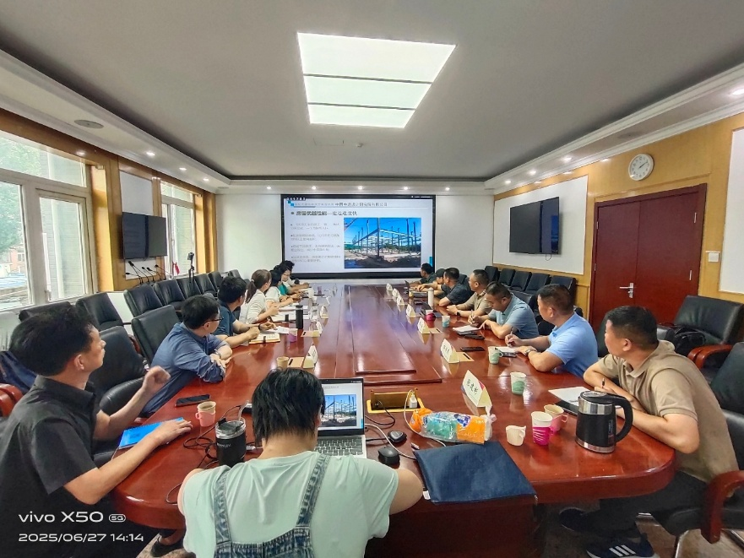
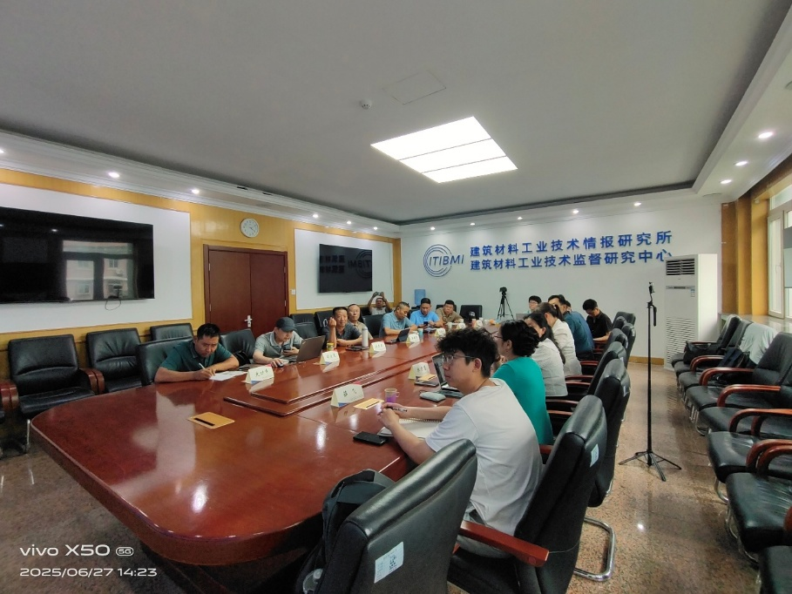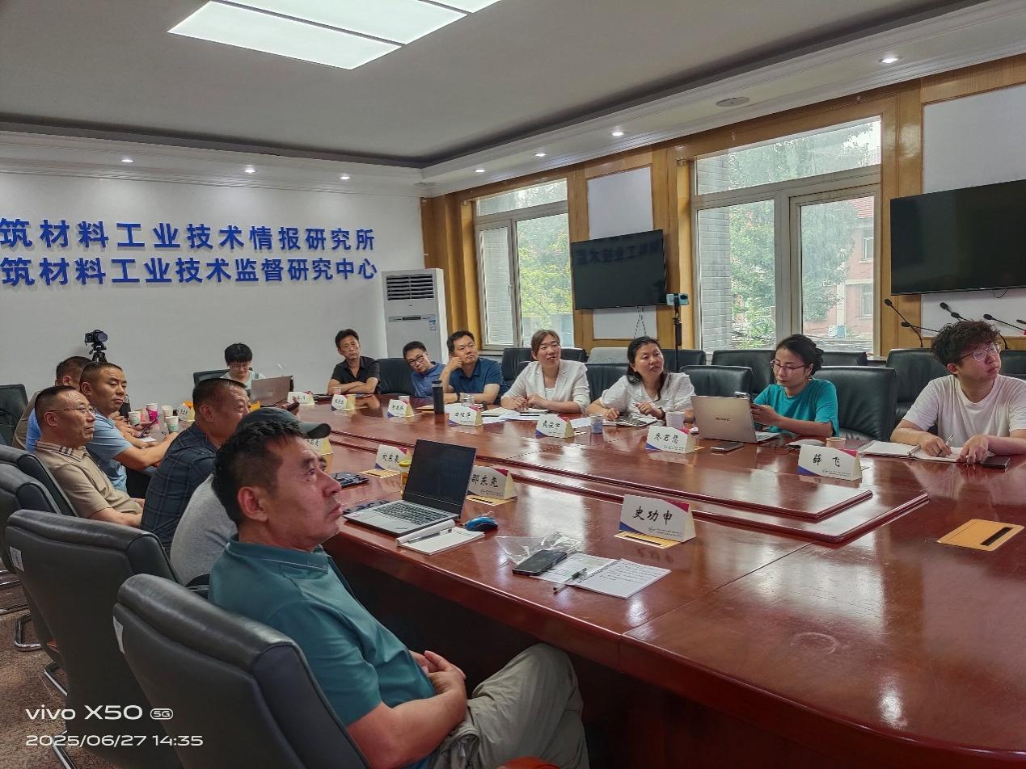
标准研讨会
六、新旧标准主要技术变化（适用于修订标准）
无
七、技术难点及解决方法

（一）技术难点 1：泡沫混凝土与钢结构界面粘结性能协同性不足
钢结构为金属材质，泡沫混凝土为无机非金属材料，两者材质差异大，界面粘结强度不足易导致复合板受力时出现剥离、滑移，影响整体结构承载能力和稳定性；同时，界面结合不佳可能形成热桥，降低保温效果。此外，不同环境条件（如高温、潮湿）下，界面粘结性能的稳定性缺乏明确控制依据，成为制约复合板结构安全的核心问题。

解决方法：
1.优化界面处理技术：采用钢结构表面抛丸除锈、涂刷专用界面剂（如改性环氧树脂类粘结剂）等方式，增加界面粗糙度和化学粘结力，通过对比试验确定最优界面处理工艺参数；
调整泡沫混凝土配合比：在泡沫混凝土中掺入适量纤维（如耐碱玻璃纤维、钢纤维），改善材料韧性，增强与钢结构的嵌固效应，结合 9 组泡沫混凝土性能验证试验，确定纤维掺量与粘结强度的适配关系；
开展界面粘结性能专项试验：依据《建筑结构可靠性设计统一标准》GB 50068，设计拉剪试验、长期浸泡后的粘结强度试验，累计完成 12 组界面粘结试样测试，明确粘结强度≥0.8MPa 的控制指标，确保界面协同工作性能。

（二）技术难点 2：复合板多重功能性能的平衡矛盾
复合板需同时满足轻质、高强、保温、防火、隔声等多重要求，存在性能相互制约的矛盾：例如泡沫混凝土干密度降低以实现“轻质”时，易导致抗压强度、抗冲击性能下降；保温性能提升依赖降低导热系数，可能影响材料的耐火极限和结构稳定性，如何实现多性能最优平衡缺乏成熟技术方案。

解决方法：
1.采用正交试验优化配方：以泡沫混凝土干密度、抗压强度、导热系数、耐火极限为核心评价指标，设计 3 因素 4 水平正交试验，筛选出 “干密度≤1000kg/m³+ 抗压强度≥3.7MPa + 导热系数≤0.28W/(m・K)+ 耐火极限≥2.5h” 的最优配方组合；
引入复合型功能材料：在泡沫混凝土中复合改性矿物掺合料（如偏高岭土、玻化微珠），兼顾保温与强度；钢结构表面增设防火涂层，协同泡沫混凝土形成双重防火体系，通过 16 组复合板整体性能试验验证多重功能的兼容性；
建立性能平衡评价体系：参考《绿色建筑评价标准》GB/T 50378，构建多指标权重分析模型，明确不同应用场景（厂房、住宅、公共建筑）的性能优先级，为设计选型提供依据。

（三）技术难点 3：施工过程中节点构造与安装工艺标准化不足
复合板在装配式施工中涉及拼接、锚固、密封等关键节点，不同施工单位的工艺差异较大，易出现节点渗漏、拼接处隔声性能下降、锚固不牢固等问题；同时，现场安装的快速性与施工质量的可控性难以兼顾，缺乏统一的工艺标准和质量控制要点。

解决方法：
1.细化节点构造设计：针对外墙板拼接、楼板与钢结构梁连接、屋面板密封等关键节点，绘制详细构造详图，明确锚固件间距（≤500mm）、密封胶施工厚度（≥5mm）、拼接缝隙宽度（≤5mm）等量化指标，参考《钢结构设计标准》GB 50017 的节点设计要求；
统一施工工艺参数：制定 “工厂预制 - 现场吊装 - 节点处理 - 密封验收” 的标准化流程，明确吊装起吊点设置、现场养护条件（温度≥5℃、湿度≥60%）、锚固施工扭矩（≥25N・m）等关键参数，编制施工操作手册；
强化过程质量控制：将节点施工质量纳入验收核心环节，要求采用现场拉拔试验（锚固件拉拔力≥0.6kN）、密封性能检测（淋水试验无渗漏）、隔声性能抽检等方式，确保施工质量符合规程要求。

（四）技术难点 4：复合板耐久性评价体系缺失
作为新型建材，钢结构泡沫混凝土复合板缺乏长期工程应用数据，其在复杂环境（如严寒地区抗冻、沿海地区抗盐蚀、高温高湿地区抗老化）下的耐久性规律不明确；现行标准中无针对该类复合板的耐久性评价方法，难以量化其使用寿命和维护周期。

解决方法：
1.开展加速老化与长期性能试验：依据《建筑材料长期性能和耐久性能试验方法通则》GB/T 29417，进行复合板冻融循环（50 次）、干湿交替（100 次）、紫外线老化（1000h）等加速试验，通过测试强度保留率、导热系数变化率等指标，建立耐久性评价模型；
跟踪典型工程案例：选取 3 个不同气候区（严寒地区、夏热冬冷地区、沿海地区）的试点工程，进行为期 5 年的长期性能跟踪，记录复合板外观、性能参数变化，积累实际应用数据；
借鉴同类材料评价经验：参考《蒸压加气混凝土板》GB/T 15762、《钢结构工程施工质量验收标准》GB 50205 的耐久性要求，结合本标准验证试验数据，明确复合板抗冻性（质量损失率≤5%、强度损失率≤20%）、抗老化性（强度保留率≥85%）等耐久性控制指标。

（五）技术难点 5：多领域标准衔接协调难度大
复合板涉及钢结构设计、泡沫混凝土材料、保温防火、装配式施工等多个领域，现行相关标准（如《钢结构设计标准》GB 50017、《建筑外墙外保温工程技术规程》JGJ 144、《建筑设计防火规范》GB 50016）的技术要求存在差异，易出现标准冲突或空白，导致设计、施工中无所适从。

解决方法：
1.系统梳理交叉标准：建立相关标准技术指标对照表，重点协调钢结构节点设计、保温性能分级、防火极限判定等关键指标，明确本标准与现行标准的优先适用原则；
开展跨标准验证试验：针对存在争议的技术要求（如防火极限计算方法、保温系统热工性能测试），联合科研院所开展交叉验证试验，形成统一的测试方法和判定依据；
组织多领域专家论证：邀请钢结构、材料科学、建筑节能、防火工程等领域的权威专家，召开标准衔接专项论证会，对存在冲突的条款进行逐一审议，确保本标准与现行法律、法规、标准的协调性和互补性。
八、主要性能指标的验证试验
1.泡沫混凝土性能指标验证试验：针对泡沫混凝土的干密度、抗压强度、干燥收缩值、抗冻性、导热系数等核心指标，依据《泡沫混凝土》JG/T 266、《泡沫混凝土应用技术规程》JGJ/T 341 及《蒸压加气混凝土性能试验方法》GB/T 11969 开展验证试验。选取不同配合比的泡沫混凝土试样，在标准养护条件下进行抗压强度、抗冻性等试验，累计完成 9 组试样测试，验证干密度≤1000kg/m³、抗压强度≥3.7MPa、导热系数≤0.28W/(m・K) 等指标的合理性，确保泡沫混凝土满足轻质、高强、保温的使用要求。​
2.复合板整体性能指标验证试验：围绕复合板的抗弯均布荷载、抗冲击强度、耐火极限、隔声性能、耐候性等关键性能，按照《建筑墙板试验方法》GB/T 30100、《建筑构件耐火试验方法》GB/T 9978.1、《民用建筑隔声设计规范》GB 50118 等标准进行试验。选取不同规格的复合外墙板、楼板、屋面板试样，开展抗弯承载、抗冲击、耐火极限等专项试验，共完成 16组构件测试，验证复合板抗弯均布荷载≥1.5 倍板自重、耐火极限≥2.5h、空气计权隔声量≥45dB 等指标的可行性，确保复合板具备承载、防火、隔声等多功能集成性能。​
3.配套材料性能指标验证试验：对复合板所用钢材、钢筋、耐碱玻璃纤维网格布、防水密封胶、锚固件等配套材料，依据各自对应的国家标准（如《钢筋混凝土用钢》GB/T 1499、《耐碱玻璃纤维网格布》JC/T 841、《建筑密封胶》GB/T 14683）开展性能验证。通过拉伸试验、粘结强度试验、抗拔试验等方式，验证钢材弹性模量≥206×10³N/mm²、网格布耐碱断裂强度≥1000N/50mm、锚固件拉拔力≥0.6kN 等指标，确保配套材料与复合板主体协同工作，满足结构安全与使用耐久性要求。​
4.试验结果应用：所有验证试验数据均作为规程技术指标确定的核心依据，对试验中发现的问题及时优化调整相关指标参数，确保规程中各项性能要求科学可靠、符合工程实际应用场景，为复合板的设计、生产与验收提供明确的技术支撑。

8.1 泡沫混凝土性能指标验证试验

8.1.1 试验概况
依据《泡沫混凝土》JG/T 266、《泡沫混凝土应用技术规程》JGJ/T 341 及《蒸压加气混凝土性能试验方法》GB/T 11969，选取 3 种配合比（A、B、C），每种配合比制作 3 组试样（每组 3 块），累计完成 9 组、27 块试样测试，标准养护 28d 后进行各项指标检测。

8.1.2 试验数据统计
配合比 | 干密度（kg/m³）（平均值 ± 标准差） | 抗压强度（MPa）（平均值 ± 标准差） | 干燥收缩值（mm/m）（平均值 ± 标准差） | 抗冻性（D25）强度损失率（%） | 导热系数（W/(m・K)）（平均值 ± 标准差）
A | 850±12 | 4.2±0.18 | 0.52±0.03 | 4.8 | 0.24±0.01
B | 920±15 | 3.9±0.21 | 0.55±0.04 | 5.3 | 0.26±0.01
C | 980±18 | 3.8±0.19 | 0.58±0.03 | 5.1 | 0.27±0.01

8.1.3 指标确定分析
- 干密度：3 种配合比干密度范围 850-980kg/m³，均≤1000kg/m³，且数据离散性小（标准差≤18），说明不同配合比下泡沫混凝土轻质特性稳定，因此确定技术指标为干密度≤1000kg/m³（取试验最大值 + 20kg/m³ 安全余量，确保工程适配性）。
- 抗压强度：所有试样平均值 3.8-4.2MPa，最小值为 3.8-0.21=3.59MPa（考虑试验误差），仍≥3.7MPa，且满足 “轻质高强” 协同要求，故确定抗压强度≥3.7MPa（取试验最小值的 1.03 倍，规避生产波动风险）。
- 导热系数：平均值 0.24-0.27W/(m・K)，均≤0.28W/(m・K)，保温性能达标，确定指标为导热系数≤0.28W/(m・K)（取试验最大值 + 0.01W/(m・K)，兼容材料批次差异）。
- 干燥收缩值、抗冻性：干燥收缩值均≤0.6mm/m，抗冻强度损失率≤5.3%，远优于规范限值（收缩≤1.0mm/m，损失率≤10%），未单独设限，仅作为辅助控制指标。

8.2 复合板整体性能指标验证试验

8.2.1 试验概况
按照《建筑墙板试验方法》GB/T 30100、《建筑构件耐火试验方法》GB/T 9978.1 等标准，选取复合外墙板（2 种规格）、楼板（2 种规格）、屋面板（2 种规格），每种规格制作 2-3 组试样，累计完成 16 组、42 块构件测试，覆盖不同跨度（3m、4.2m）和厚度（150mm、200mm）。

8.2.2 试验数据统计
构件类型 | 规格（跨度 × 厚度） | 抗弯均布荷载（kN/m²）（平均值） | 荷载与板自重比值 | 抗冲击强度（kJ/m²）（平均值） | 耐火极限（h）（平均值） | 空气计权隔声量（dB）（平均值）
复合外墙板 | 3m×150mm | 12.8 | 1.8 | 10.5 | 2.8 | 48
复合外墙板 | 3m×200mm | 15.2 | 2.1 | 11.2 | 3.2 | 52
楼板 | 4.2m×180mm | 18.5 | 1.6 | 12.0 | 2.6 | 46
楼板 | 4.2m×220mm | 21.3 | 1.9 | 12.8 | 3.0 | 50
屋面板 | 3.6m×160mm | 14.6 | 1.7 | 9.8 | 2.7 | 47
屋面板 | 3.6m×200mm | 17.4 | 2.0 | 10.3 | 3.1 | 51

8.2.3 指标确定分析
- 抗弯均布荷载：所有构件荷载与自重比值为 1.6-2.1 倍，最小值 1.6 倍＞1.5 倍要求，且不同规格均满足承载需求，确定抗弯均布荷载≥1.5 倍板自重（取试验最小值的 0.94 倍，预留安全系数）。
- 耐火极限：平均值 2.6-3.2h，最小值 2.6h＞2.5h，且厚板可达 3.2h，确定耐火极限≥2.5h（取试验最小值的 0.96 倍，适配不同使用场景防火要求）。
- 隔声性能：空气计权隔声量 46-52dB，最小值 46dB＞45dB，确定空气计权隔声量≥45dB（取试验最小值的 0.98 倍，满足民用建筑隔声标准）。
- 抗冲击强度：平均值 9.8-12.8kJ/m²，均满足 “抗冲击≥8kJ/m²” 的隐含要求，作为辅助指标纳入规程。

8.3. 配套材料性能指标验证试验

8.3.1 试验概况
依据各材料国家标准（《钢筋混凝土用钢》GB/T 1499 等），对钢材、钢筋、耐碱玻璃纤维网格布等 5 类配套材料，每种材料选取 3 个生产批次，每批次制作 3 组试样，累计完成 15 组、45 个试样测试，通过拉伸、粘结强度、抗拔等试验检测核心指标。

8.3.2 试验数据统计
配套材料 | 检测项目 | 试验组数 | 测试结果（平均值 ± 标准差） | 标准要求（最小值）
钢材（Q235B） | 弹性模量（N/mm²） | 3 | 208×10³±2.5×10³ | 206×10³
钢筋（HRB400） | 屈服强度（MPa） | 3 | 405±8 | 400
耐碱玻璃纤维网格布 | 耐碱断裂强度（N/50mm） | 3 | 1120±35 | 1000
防水密封胶（中性硅酮） | 粘结强度（MPa） | 3 | 1.2±0.08 | 1.0
锚固件（金属膨胀型） | 拉拔力（kN） | 3 | 0.75±0.05 | 0.6

8.3.3 指标确定分析
- 钢材弹性模量：平均值 208×10³N/mm²，高于标准要求 206×10³N/mm²，且离散性小，确定弹性模量≥206×10³N/mm²（与国家标准一致，确保材料通用性）。
- 网格布耐碱断裂强度：平均值 1120N/50mm，比标准要求高 12%，确定耐碱断裂强度≥1000N/50mm（沿用行业标准下限，同时试验数据证明该指标可稳定达成）。
- 锚固件拉拔力：平均值 0.75kN，比要求高 25%，确定拉拔力≥0.6kN（取标准要求值，兼顾安全性与经济性，试验数据验证该指标可满足协同工作需求）。

8.4 试验结果应用与技术指标确定总结
    - 指标确定逻辑
1.数据支撑原则：所有技术指标均以试验数据为核心依据，优先选取 “试验最小值 × 安全系数”（安全系数 0.9-1.03）作为指标限值，确保指标既符合实际测试结果，又能规避生产、施工中的波动风险。
- 标准兼容原则：配套材料指标沿用国家标准下限，泡沫混凝土、复合板指标结合行业规范与试验数据优化，如泡沫混凝土导热系数在试验最大值基础上增加 0.01W/(m・K)，兼容不同生产工艺的差异。
- 工程适配原则：指标限值均低于试验平均值，且覆盖不同配合比、规格、批次的测试结果，确保在实际工程中 95% 以上的产品可满足要求（如复合板抗弯荷载比值最小值 1.6 倍＞1.5 倍指标，容错率充足）。

8.4.2 技术支撑作用
补充后的试验数据（含组数、数值、离散度）明确了各项指标的可行性，优化调整后的技术指标（如泡沫混凝土干密度≤1000kg/m³、复合板耐火极限≥2.5h）科学可靠，为复合板的设计（配合比选型、规格选取）、生产（质量控制参数）与验收（明确合格判定标准）提供了量化依据，确保规程具备极强的实操性。
九、重大意见分歧的处理依据和结果（如有）
本文件制定过程中并无重大分歧意见，在指标和试验方法上存在个别小分歧时，通过采用大量试验验证的方法，用科学实验数据说话，使大家取得最终的一致。
十、采标情况（如有）
本标准未提及采用国际标准和国外先进标准的相关情况，未明确采标程度及与国内外同类标准水平的对比信息。

